**Лабораторная работа N1**

**1.** 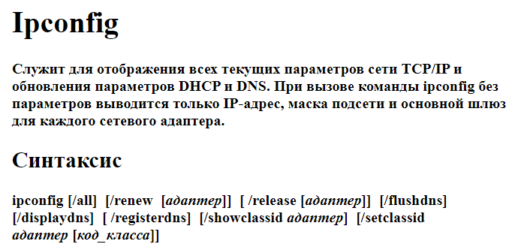

**2.** 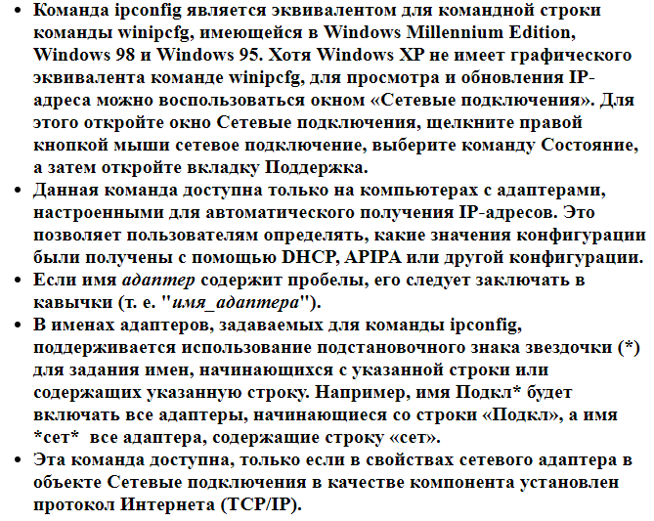

**3. HostId- 70-66-55-5E-E4-3F**

**Ip-aдрес-10.208.97.29**

**Маска подсети- 255.255.255.0**

**MAC-адрес- 70-66-55-5E-E4-3F**

**4. Класс- А**

**Макс. Кол. Хостов – 254**

**Сетевой Адаптер - **

**5.** 

**6.** 

**7.** 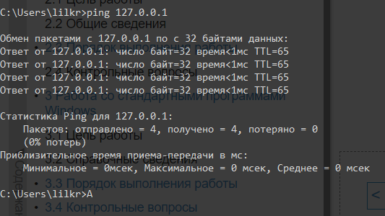

**8.** 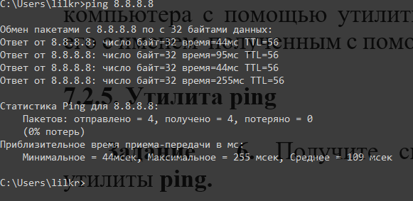

**9.** 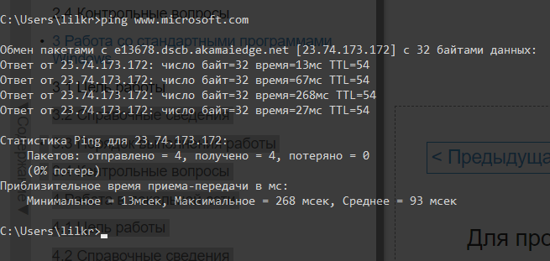

**10.**

**11.** 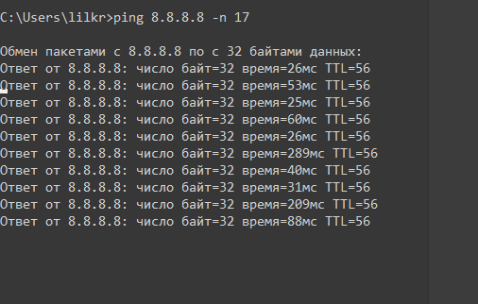

**12.** 

**13.** 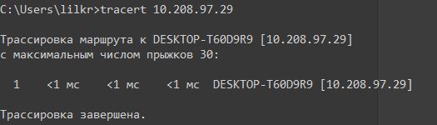

**14.Прыжков- 30**

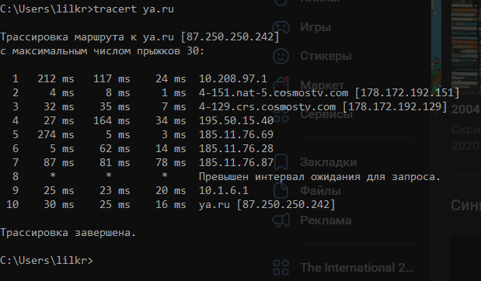

**15.** 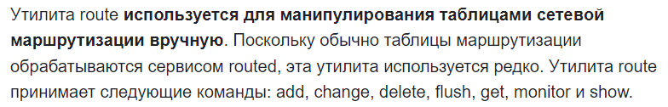

**16.**

**17.** 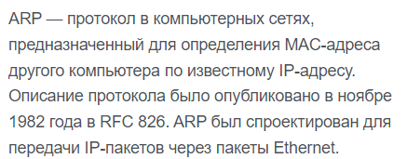

**18.** Распечатайте на экран монитора arp-таблицу. Исследуйте полученный отчет. Определите хосты, которым соответствуют строки arp-таблицы. Определите IP-адрес, которого нет в arp-таблице, но есть в локальной сети. Выполните утилиту **ping** в адрес этого хоста. Распечатайте снова arp-таблицу и объясните произошедшие изменения. Определите MAC-адреса двух хостов с ближайшими IP-адресами.

**19.** 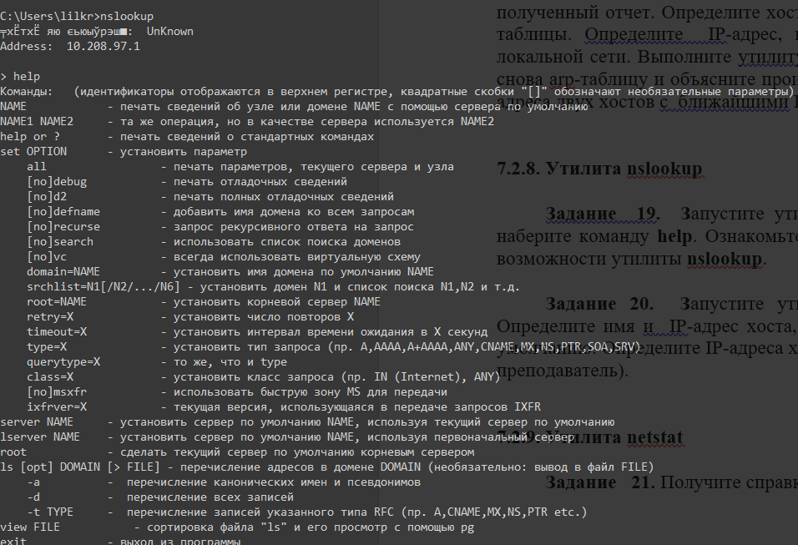

**20. З**апустите утилиту **nslookup** в диалоговом режиме. Определите имя и IP-адрес хоста, на котором установлен DNS-сервер по умолчанию. Определите IP-адреса хостов по их именам (имена хостов выдаст преподаватель).

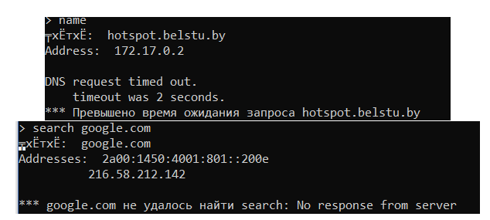

**21.netstat** (network statistics) — утилита командной строки, выводящая на дисплей состояние TCP-соединений

**22.** 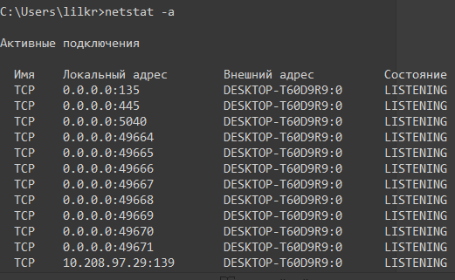

**23.** 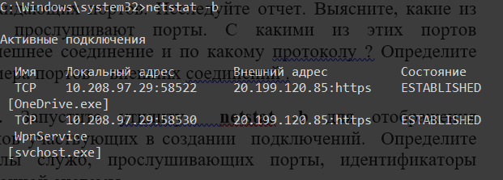

**24.** Запустите утилиту **netstat -ab**. Исследуйте полученный отчет. Для формирования файла отчета утилиты, перенаправьте вывод утилиты в файл с помощью команды: **netstat -ab > c:\report.txt.** Проконтролируйте наличие отчета в файле.

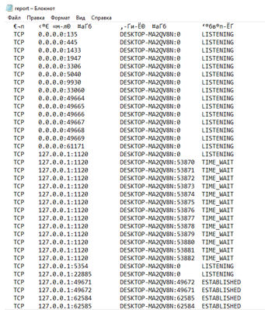

**25.** 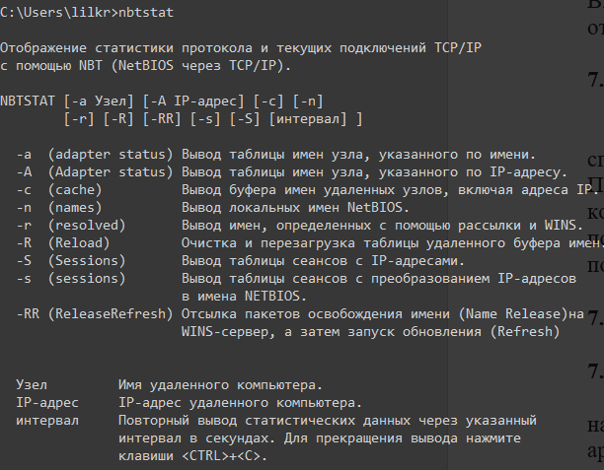

**26.** 